Reporte 1

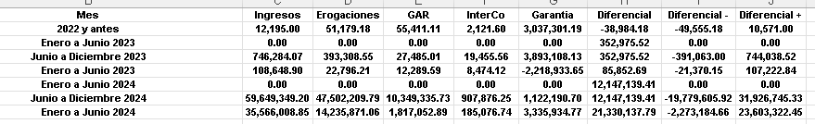

Reporte 2
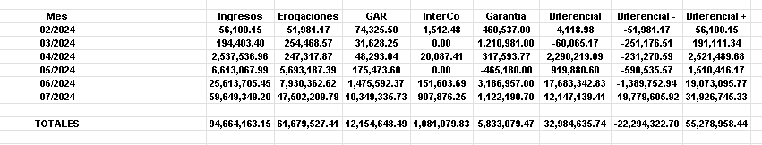

Reporte 3

